Aktivity DSS a ŠZ Slniečko Oščadnica
Február 2013

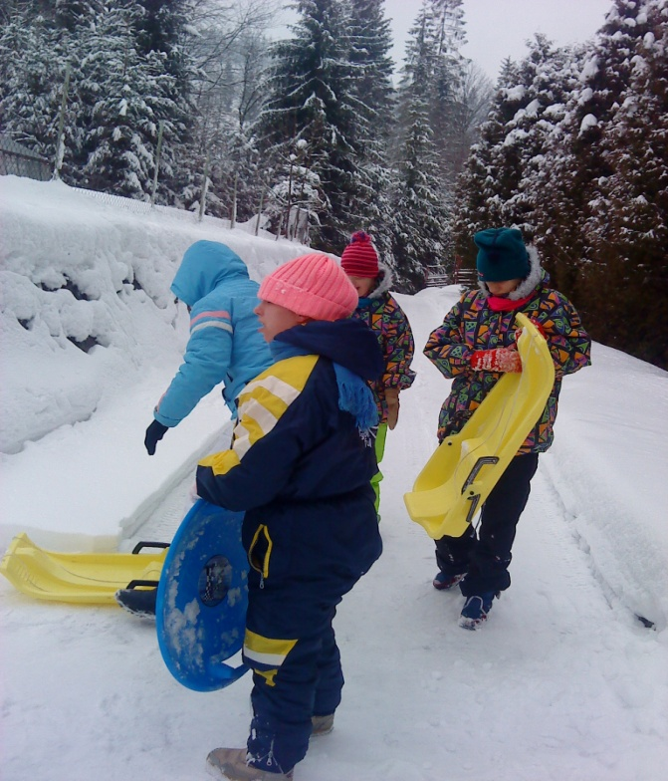
Sánkovačka v areáli DSS a ŠZ Slniečko
Areál nášho zariadenia ponúka nekonečné možnosti zábavy počas celého roka. Preto aj počas zimného obdobia majú Slniečka postarané o kopec výbornej zábavy v rámci športovej činnosti na snehu. Aj mesiac február doprial poriadne snehové nádielky, ktoré na jednej strane riadne vyčerpali našich pánov údržbárov, ale na strane druhej dožičil naším Slniečkam veľa pekných dní na čerstvom, mrázikom vyštípanom vzduchu.
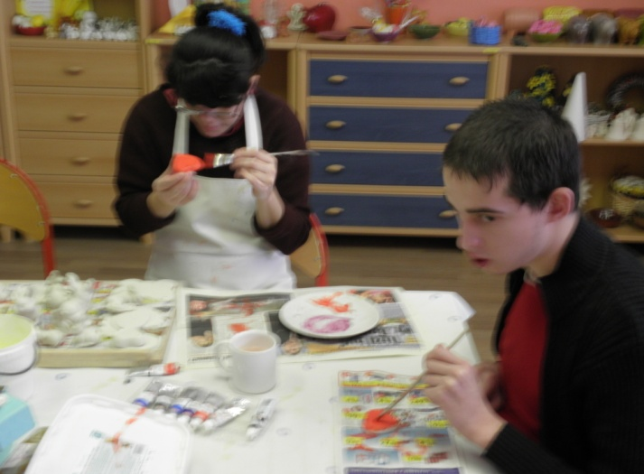

Výroba Valentíniek
Aj v Slniečku patrí Valentín k obľúbeným sviatkom, ktorý si postupne získava srdcia všetkých ľudí. A keďže u nás v Slniečku patrí už k tradičným sviatkom, vždy sa na oslavu Valentína riadne vopred pripravíme. Každý sa snaží vyrobiť tú najkrajšiu „Valentínku“ pre svojho kamaráta, či kamarátku.
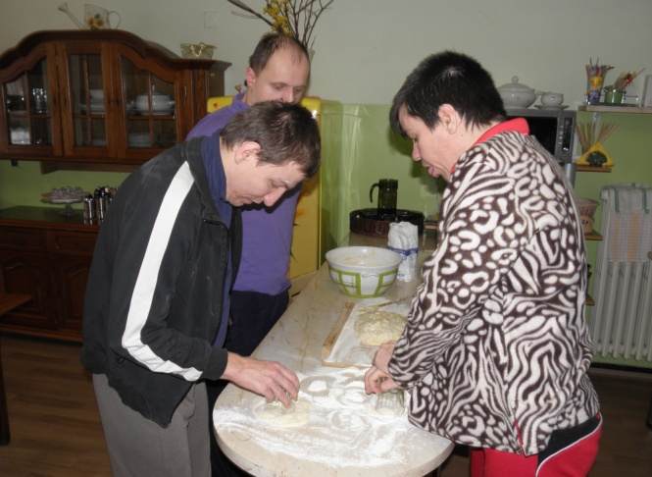
Kuchyňa starých materí
Fašiangy sú v plnom prúde a preto sme sa aj v našom minikurze varenia zamerali na prípravu najtradičnejšej fašiangovej pochúťky, ktorú každý veľmi dobre pozná. Niekto pod názvom fánky či pampúšiky , iný pod názvom šišky. Aj keď názvoslovie tohto jedla je v každom kraji iné, dôležité je poznamenať, že chutia všade rovnako - sladko. Aj našim obyvateľom chutili výborne – a vynikajúcu sladkú chuť znásobil fakt, že si ich vyrobili len za maličkej asistencie personálu celkom sami.
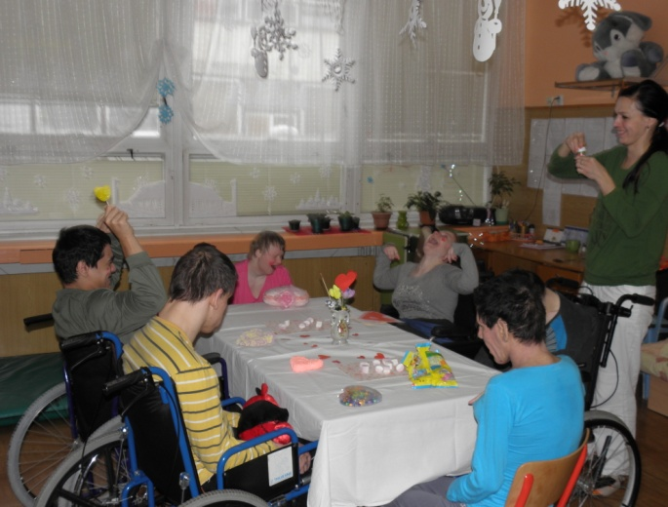
Darujem Ti „Valentínku“
Takto spontánne sa radovali obyvatelia Slniečka vo štvrtok 14-tého februára, kedy sa navzájom obdarovali vopred pripravenými zaujímavými „Valentínkami“. Zamestnanci na všetkých oddeleniach pripravili pre obyvateľov počas tohto dňa zaujímavý program, ktorý sa niesol v duchu sladkej atmosféry pri voňavej kávičke a sladkých maškrtách.

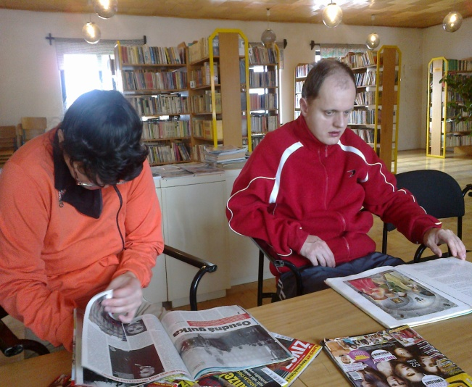
Návšteva knižnice
15. februára sme sa vybrali navštíviť knižnicu v našej obci, ktorá sa nachádza v priestoroch Kultúrneho domu. Naši obyvatelia mali možnosť poprezerať si rôzne knihy, leporela a časopisy a porozprávať sa s pracovníkom knižnice o jeho práci. Na spiatočnej ceste sa zastavili v neďalekej cukrárni, kde si mrázikom vyštípané líčka vyhriali pri horúcej čokoláde so šľahačkou a vynikajúcom zákusku.

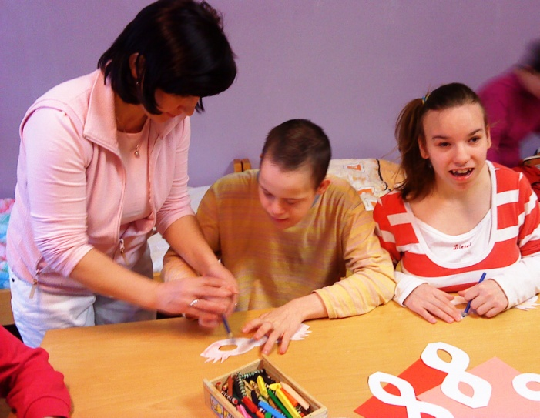
Chystáme sa na karneval
Veľmi kreatívnu a zaujímavú činnosť predviedli naše Slniečka pri príprave škrabošiek na karneval. Za pomoci terapeutiek nastrihali farebný papier na pásiky a rôzne kúsky, ktoré následne nalepovali na pripravené škrabošky. Počas výroby škrabošiek sa intenzívne zaujímali o svoje karnevalové masky a vymýšľali, čím by ich mohli ešte vylepšiť.
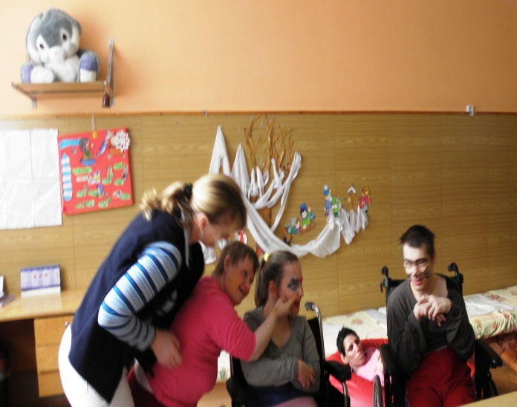
Hádaj kto som?
Zamestnanci zariadenia pripravili pre obyvateľov na spríjemnenie pochmúrnych zimných dní akciu na ktorej sa všetci spoločne vyšantili s telovými farbičkami. Akcia „Hádaj kto som? – Maľovanie v štýle karnevalu“ zaujala všetkých prítomných a navodila u nich aj napriek stále pretrvávajúcej chrípke výbornú karnevalovú náladu.
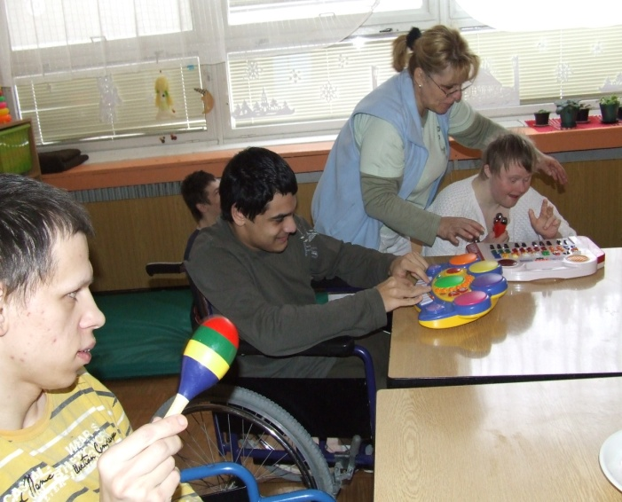
„Zahrajme si spoločne“
V pondelok 25. februára si obyvatelia jednotlivých oddelení spestrili zimný a pochmúrny deň hrou na hudobných nástrojoch. Hudba, spoločne spievané piesne – či už ľudové alebo moderné, tanec a hra na hudobné nástroje tvoria neoddeliteľnú súčasť ich života. Pri hudbe zabúdajú na svoj neľahký osud a ich očká spoločne s úsmevom na tvári sú jasným dôkazom toho, že hudba lieči.

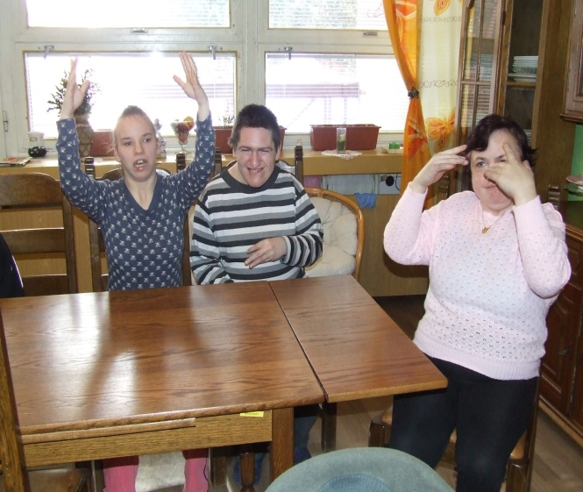
Porozprávajme sa rukami VI.
Aj v mesiaci február pokračoval v priestoroch špeciálnych učební kurz posunkovej reči „Porozprávajme sa rukami“. Cieľom februárového kurzu bolo upevnenie doteraz naučených posunkov v rámci opakovania. Niektorým sa darilo viac - iným menej, ale najlepšia spomedzi všetkých - Janka dokázala bez jedinej chybičky ukázať všetky doteraz naučené posunky.
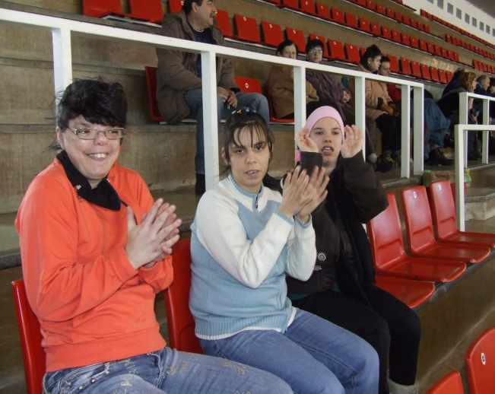
Boccia - Žilina
Naši obyvatelia mali možnosť spoznať prostredníctvom VÚC - Žilina populárny a špeciálny šport BOCCIA ktorý je určený pre telesne postihnutých športovcov. Aj keď 1. ročník tohto naozaj zaujímavého športu spoznali viac menej len z lavičiek pre divákov, pevne veríme, že v ďalšom ročníku sa budú naše Slniečka prezentovať ako súťažiace družstvo.

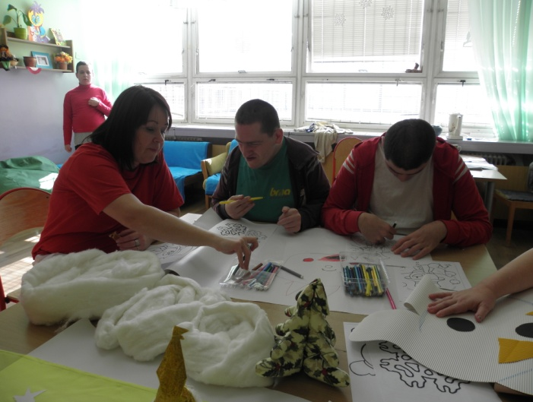
Zima, zimička .....
Posledný februárový deň si naši obyvatelia medzi sebou zasúťažili o najkrajší obrázok so zimnou tématikou. Pri práci mohli použiť akýkoľvek materiál a techniku. Nápady boli naozaj kreatívne a veľmi výstižné. Všetci sa usilovali, aby ten ich obrázok vystihoval čo najefektívnejšie zimu. Snehuliak, stromček a snehová vločka patrili k najčastejšie sa opakujúcim motívom v rámci našej malej súťaže.

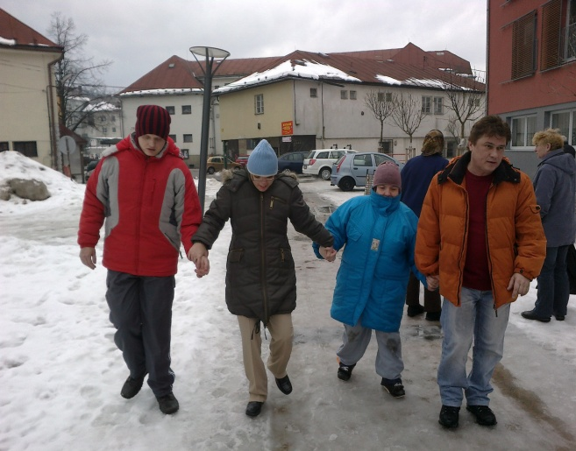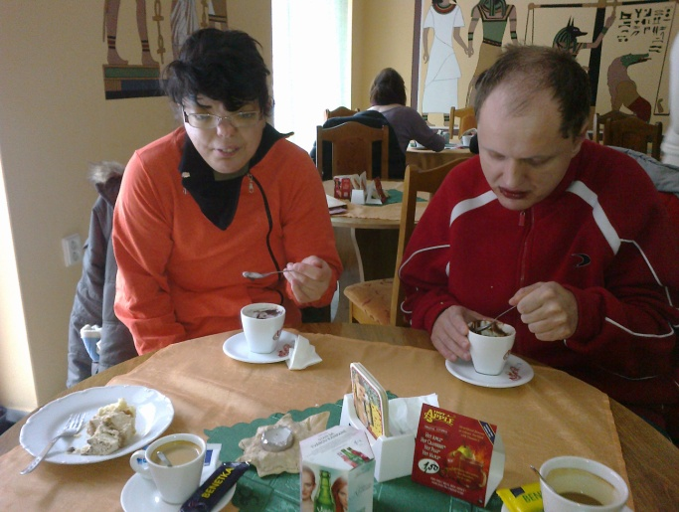
Hurá, ide sa do cukrárne

